**Société COVESTRO ELASTOMERS SAS**

46 . Avenue des Allobroges

BP116

26100 ROMANS

Montrigaud Le 17/09/2015

A l’attention de Mr VAUTHIER

Objet : Compresseur d’air comprimé neuf en remplacement de votre compresseur 45KW COMPAIR actuel

Monsieur,

Nous vous remercions pour votre demande, et avons le plaisir de vous proposer nos meilleures conditions de prix, délai, financement éventuel, pour la fourniture du matériel déterminé par nos soins .

##### I – COMPRESSEUR A VIS RENNER réf. RS 45 - 7.5 Bars



# Avantages de la gamme RS :

* Une **garantie totale de deux ans**
* Bloc de compression intégré surpression de durites et raccords, sources habituelles de pannes. Un réservoir séparateur séparé n’est pas nécessaire et une homologation par le Service de Mines n’est plus obligatoire (jusqu'à 45 kW).
* Carrosserie d’insonorisation efficace incluant un montage sur silentblocs amortisseur de vibrations, permettant une implantation même à proximité d’ateliers ou de bureaux.
* Panneaux de carrosserie facilement escamotables, une accessibilité optimale lors des opérations de maintenance et de service, réduisant les coûts de main d’œuvre pour l’utilisateur.
* Utilisation de composants standardisés et de qualité supérieurs  
  Approvisionnés auprès de fabricants reconnus et compétents, situés à proximité du lieu de production.
* Dispositif de tension automatique des courroies garantissant une longue durée de vie réduisant ainsi les frais de maintenance.

# Les critères de construction de la gamme RS

* Cartouche séparatrice montée à l’extérieur du bloc de compression intégré.
* Carrosserie d’insonorisation montée en standard.
* Panneaux de carrosserie facile à retirer.
* Accès optimal à tous les composants.
* Livrée prêt à l’emploi, avec câble électrique et vanne à boisseau sphérique de sortie.
* Installation électrique complète.
* Commande électromécanique.
* Démarreur étoile triangle (à partir de 5,5 kW).
* Temporisation de marche en continue.
* Commande électronique avec console LCD en option.

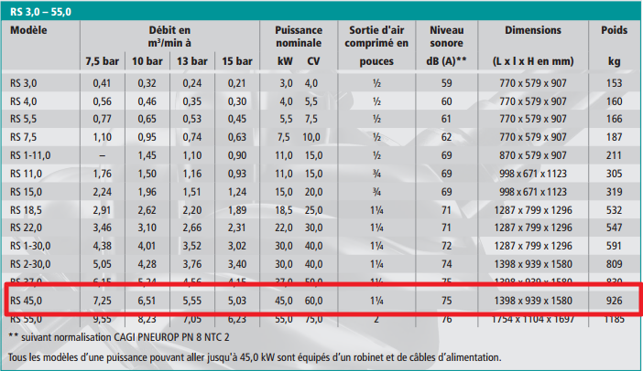

**PU NET HT FRANCO** : **3 803.52 € HT**

II – SECHEUR PAR REFRIGERATION ED72

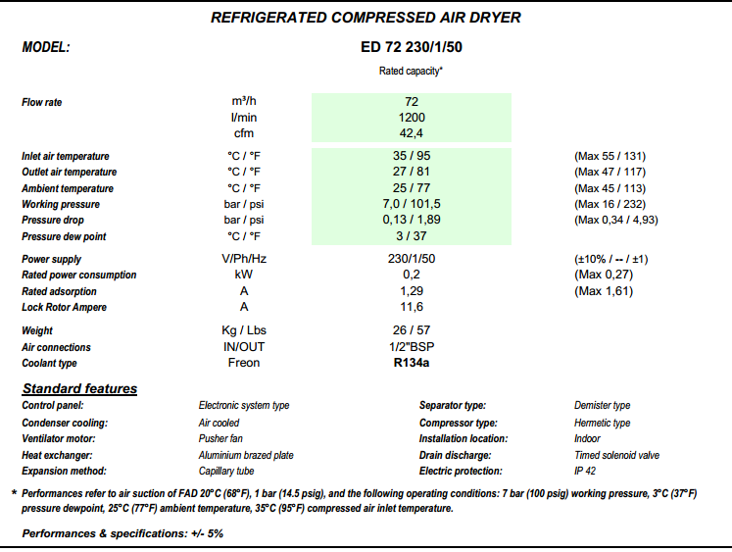

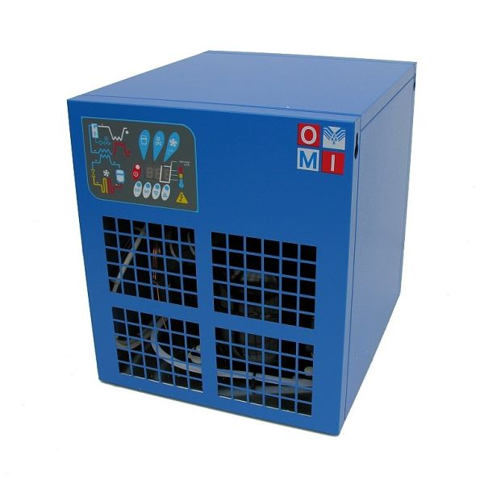 **PU NET HT FRANCO** : **894.60 € HT**

III – LOT PRESTATIONS DE SERVICE, COMPRENANT :

* Fournitures électriques et pose (sectionneur de proximité + 5metres 5G4)
* Branchements électriques
* Raccordement en air de l’installation
* Mise en air, mise en route, mise au point de l’installation
* Main d’œuvre
* Déplacements

**PU NET HT FRANCO 840.00 € HT**

##### IV – GENERALITES & GARANTIES

* 1 an sur travaux, exception faite de ceux relevant par la loi de la garantie décennale du bâtiment.
* Si LOA possibilité de garantie bris de machine durant la durée du financement
* Compresseur Renner garantie 2 ans **PIECES & MAIN D’OEUVRE**

* Autres matériels garantie fabricant
* SAV et pièces détachées assurés par notre équipe de techniciens, dans les meilleurs délais.
* Prêt GRATUIT, possible, d’un compresseur si besoin dans la limite des stocks en cas de panne sous réserve de réparation effectuée par SFACS .

**. Révision de prix :** Nous nous réservons le droit de revoir les prix indiqués plus haut, dans le cas de l’application d’un cahier des charges aux conditions administratives techniques ou commerciales autres que celles stipulées dans le présent devis.

**. Réserve de propriété :** En vertu de la loi 80335 du 12/05/80, les matériels livrés demeurent notre propriété jusqu’au paiement intégral du montant total des factures correspondantes, même si ceux-ci ont fait l’objet de transformation, d’intégration ou de reventes. Cette clause n’ayant pas été explicitement rejetée, sera considérée acceptée par l’acquéreur.

. **Devis** estimatif et servant de cahier des charges, compte tenu des éléments en notre possession et à affiner ensemble.

. D’une manière générale, n’est pas compris tout ce qui n’est pas explicitement décrit dans notre offre (notamment étanchéités toiture, mise aux normes éventuelle, tranchées…)

**V – DECOMPOSITION DU PRIX**

**Ref Désignation PU HT Qté Total HT**

REN RSTOP7,5 10B compresseur à vis 7,5 KW 10 BARs 3 803,52 1 3 803,52

AIP ED72 sécheur 72m3/h 894,60 1 894,60

AIP BEA 105 RB pré filtre sécheur 135,80 1 135,80

EDR25 Forfait Chantier 840,00 1 840,00

HDA A353 03 103 Vanne à boisseau PN25 F/F 1/2 4,33 1 4,33

BEL R3M -22.1/2 Raccord mixte 3pièces mâle 22.1/2 14,46 6 86,76

BEL RMM - 22.1/2 Raccord mixte mâle 22/1/2'' 6,36 4 25,44

BEL TE - 22 Té égal diam. ext. 22 8,06 2 16,12

BEL TU-22A tube inox 4,55 6 27,30

BEL CL - 22 Collier protégé pour tube diam. 22 - M8 1,11 10 11,10

BEL C 90 - 22 Courbe à 90° diamètre extérieur 22 5,26 6 31,56

BEL C45 - 22 Coude à 45° diam. ext. 22 6,52 4 26,08

**Total HT € : 5 902,61 EUR**

TVA 20% : 1 180,52 EUR

**TOTAL TTC €** : 7 083,13 EUR

**V. CONDITIONS DE PAIEMENT**

* TVA : Taux en vigueur : 20.00%
* Règlement 30% à la commande
  + - Solde fin de chantier

**Possibilité de financement (sous réserve d’acceptation de notre partenaire) LOCAM :**

* LOA (VR de 2%) - Avec assurance bris machine vous permettant de bénéficier du bris machine durant la totalité de votre période de financement :

**Montant total 5 902.61 EUROS NET HT :**

24 mois : 282.86 € Mensualité EUROS

36 mois : 203.82 € Mensualité EUROS

48 mois : 163.27 € Mensualité EUROS

63 mois : 132.75 € Mensualité EUROS

Validité de l’offre 6 mois

Espérant répondre à vos attentes, nous nous tenons à votre entière disposition pour tout renseignement complémentaire et vous remercions pour la confiance que vous nous témoignez en nous consultant.

Courtoisement.

Le service commercial

Suivi de ce dossier : M. THIBAUT BONNAFOUX / 06 06 57 31 82

**ANNEXES:**

**DATA SHEET :**

